**N-HOLLAND - Edam (NH) Molen van de Zuidpolder (Grondzeiler)**

* Deze, waarschijnlijk in 1670, gebouwde binnenkruier bemaalde oorsprongkelijk 737 ha grote Zuidpolder op de Schermerboezem. Momenteel is het bemalingsgebied nog 590 ha groot.
* 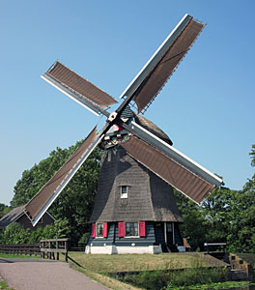In de vroege Middeleeuwen behoorde wat nu de Zuidpolder wordt genoemd waterstaatkundig gezien tot het noordelijk van Edam gelegen veenachtige gebied van de Zeevang.
* In dit gebied lag de IJe, een veenriviertje dat bij het huidige Volendam in de Zuiderzee uitstroomde en waarvan de monding als haven van Edam dienst deed.
* Nadat deze haven door dichtslibbing onbruikbaar was geworden werd kort na 1357, als nieuwe uitweg naar zee, de huidige haven het Oorgat, gegraven.
* Hierdoor werd het zuidelijke deel van de Zeevang van de rest van het gebied afgesneden, wat later na de inpoldering tot de naam Zuidpolder zal hebben geleid.
* Blijkens een kaart uit 1630 lag de polder toen gemeen met de naburige polder Katwoude en was er nog geen molen aanwezig.
* De windbemaling is blijkbaar tegen het midden van de 17e eeuw ingevoerd, want op de van ca. 1650 daterende kaart van Blaeu staat op de plaats van de huidige molen een binnenkruier getekend.
* Deze molen heeft waarschijnlijk kort gefunctioneerd daar deze waarschijnlijk door brand verloren is gegaan.
* Met de herbouw heeft men rond 1660 enige jaren gewacht om het zonder windbemaling te proberen.
* Archiefstukken spreken in 1678 duidelijk over het bestaan van een watermolenaar, zodat het bouwjaar van de molen, mede gezien de constructie, richting 1670 gaat.  
  In het tijdvak tussen 1864 en 1894 is de molen van een vijzel voorzien.
* In 1875 werd de bemaling van de polder versterkt met een stoomvijzelgemaal.
* In 1949 werd de capaciteit hiervan opgevoerd, zodat de windmolen buiten gebruik werd gesteld.
* Sinds 28 december 1971 is de molen eigendom van de Vereniging De Hollandsche Molen te Amsterdam.
* Op 12 december 1994 sneuvelde de oude gietijzeren bovenas tijdens het doorschuiven van de roeden.
* Deze as uit 1887 werd in september 1995 vervangen door een nieuw gegoten bovenas